La collaborazione tra Viega, esperti igienisti, progettisti e avvocati ha portato alla pubblicazione di un report scientifico di estremo valore per gli operatori del settore progettuale

“Acqua e salute – Governance e qualità dei sistemi idrici complessi”.

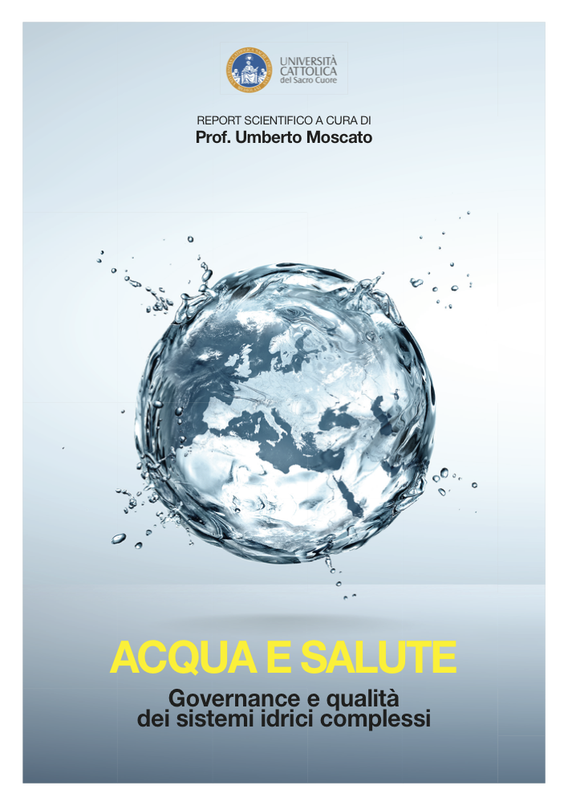

Valsamoggia, Loc. Crespellano (BO), 12 marzo 2018 – Da oltre quindici anni, Viega lavora sulla competenza legata alla tutela dell’igiene dell’acqua sanitaria. Con soluzioni innovative e sistemi di qualità, seminari specifici e una documentazione dettagliata, Viega mette a disposizione dei mercati locali una lunga esperienza internazionale e i frutti di un’ampia attività di ricerca. In questo modo Viega offre al cliente diretto, ma non solo, anche a installatori, progettisti, committenti e utenti finali un enorme valore aggiunto. Oggi a disposizione dei progettisti si aggiunge un ulteriore strumento di approfondimento, un report scientifico, pubblicato dall’Università Cattolica del Sacro Cuore di Roma con il sostegno economico incondizionato di Viega, dal titolo “Acqua e salute – Governance e qualità dei sistemi idrici complessi”.

Il report analizza i diversi aspetti legati alla qualità dell’acqua destinata al consumo umano rispetto alla contaminazione causata da batteri idrodiffusi, in considerazione dei principali aspetti connessi:
- aspetto tecnico, progettuale ed esecutivo,
- aspetto medico epidemiologico,
- aspetto sociale, in riferimento alla tutela dei lavoratori sui luoghi di lavoro,
- aspetto legale, analizzando le diverse responsabilità in caso di problemi di contaminazione degli impianti di distribuzione a valle del contatore.

L’intera opera si focalizza sull’importanza della qualità dell’acqua, captata da fonti diverse e per questo con diverse caratteristiche sull’intero territorio italiano e i fenomeni di contaminazioni microbiologiche sempre maggiormente diffusi che gli specialisti del settore imputano all’impianto a valle del contatore (l’entità dei controlli sulle reti d’acquedotto italiane indica una conformità dell’acqua a monte del contatore in media del 99,6%).

Il report scientifico, curato dal Prof. Umberto Moscato dell’Università Cattolica del Sacro Cuore di Roma, si articola in sedici capitoli redatti da uno o più esperti del settore – igienisti, esperti del settore progettuale e giuridico - e analizza in dettaglio alcune tematiche chiave, approcciandole in modo multidisciplinare:
- L’acqua come veicolo di batteri idrodiffusi e conseguente esposizione alla contaminazione a popolazione e lavoratori;
- La governance dei sistemi idrici, in riferimento a modelli di gestione e applicativi, bonifica delle reti;
- La governance dei sistemi idrici in riferimento all’efficacia delle bonifiche, campionamenti, sanzioni e condanne.

L’obiettivo principale degli operatori del settore, vista l’impossibilità di azzerare il rischio di contaminazione degli impianti, data la caratteristica di ubiquitarietà di alcuni patogeni, consiste nella riduzione dello stesso. Una volta classificato il rischio, è necessario implementare in maniera continua e progressiva un piano di gestione e autocontrollo dell’impianto che coinvolga diverse figure professionali (igienista, progettista, installatore, conduttore e manutentore) che ne sono responsabili anche legalmente. La concorrenza di responsabilità in caso di contaminazioni che hanno provocato lesioni e danni permanenti, fino al decesso, di persone ospiti di strutture alberghiere, termali o ricoverate presso strutture sanitarie, è confermata dall’evidenza di sentenze di cassazione pronunciatesi in merito, coinvolgendo non solo il datore di lavoro, ma anche il manutentore e il progettista dell’impianto. Mentre nell’ambito privato, le medesime responsabilità sono in capo ad amministratori, proprietari e semplici locatari. La cooperazione di tutti gli attori coinvolti per il raggiungimento dell’obiettivo di riduzione del rischio rimane pertanto l’unica via percorribile.

Con “Acqua e salute – Governance e qualità dei sistemi idrici complessi”, Viega contribuisce alla divulgazione scientifica di un sapere sempre più necessario per chi opera nel settore. Fornendo il proprio sostegno economico e il proprio know-how incondizionato, Viega punta ad offrire ai progettisti un’opera che, con una struttura organica e box di semplificazione, spiani la via alla comprensione di temi complessi, una sorta di “traduzione” dalle scienze per il mondo progettuale che fornisca un quadro completo della realtà complessa con cui chi progetta impianti di distribuzione idrica si deve cimentare quotidianamente.

IT_PR_180312_Viega_Acqua_e_salute.docx

IT_PR_180312_Viega_Acqua_e_salute_01.jpg: La copertina del report scientifico pubblicato dall’Università Cattolica del Sacro Cuore di Roma con il sostegno incondizionato di Viega, dal titolo “Acqua e salute – Governance e qualità dei sistemi idrici complessi”. (foto: Viega)

L’Azienda (www.viega.it)
Con più di 4000 collaboratori in tutto il mondo, il Gruppo Viega è tra i leader nelle tecnologie per l’installazione idrotermosanitaria - settore di competenza e principale motore di crescita per il gruppo aziendale. I circa 17.000 articoli a catalogo sono realizzati in nove siti produttivi, di cui quattro in Germania; le soluzioni specifiche per il mercato nord-americano provengono direttamente a McPherson negli Stati Uniti, quelle per l’Asia sono prodotte a Wuxi in Cina. La gamma include sistemi di tubazioni, di risciacquo e di scarico, installati in pressoché ogni ambito: negli impianti civili e pubblici, in quelli industriali e navali.
Fondato nel 1899 a Attendorn, Germania, il gruppo aziendale getta le basi per la sua internazionalizzazione negli anni ’60. Con una distribuzione basata principalmente su organizzazioni di vendita e di marketing nei rispettivi paesi, oggi i prodotti a marchio Viega sono installati in tutto il mondo.

